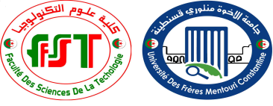
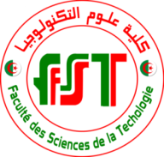
الجـمـهوريـــــة الجـزائريـــــة الديمقراطيـــــة الشـعـبيـــــة
République Algérienne Démocratique et Populaire
Ministère de l’Enseignement Supérieur
et de la Recherche Scientifique
Université des Frères Mentouri Constantine1
Faculté des Sciences de la Technologie
Secrétariat du doyen

وزارة التعليـم العــالي و البحـث العلمـي
جامعـة الإخوة منتوري قسنطـينة 1
كليــة عــلوم التكنولوجيـا
أمانة العميد
المرجع: 46 /ك.ع.ت/2026 قسنطينة : 08/02/2026

إعـــــــــــــــــــــــــــــــــــــلان

نعلم كافة الموظفين الإداريين والتقنيين وأعوان المصالح اه تم فتح دورات تكوينية لتحسين المستوى وتجديد المعلومات بعنوان سنة 2026، وعليه نطلب من كل موظف يريد المشاركة في احدى الدورات والتي تتماشى مع رتبته والمهتم المسندة اليه ان يتقدم بطلب المشاركة عن طريق موقع الواب : https://docs.google.com/forms/d/e/1FAIpQLSceuEiyKlUQ1AEOyep0m76RMaY77ogExVeCMQidNVYvtEOPuw/viewform?usp=header
آخر أجل لاستلام الطلبات يوم 15/02/2026.
دورات التكوين لتحسين المستوى وتجديد المعلومات لسنة 2026.
الموضوع 01: الأمن السيبراني سلك الإعلام الآلي ............................. في حدود(04) موظفين الكليــة
الموضوع 02: إعداد دفاتر الشروط.................. ............................ في حدود(02) موظفين الكلية
الموضوع 03: تقنيات الإستقبال والتوجيه......... ............................ في حدود(02) موظفين الكليــة
الموضوع 04: حفظ وتسيير الأرشيف للمكتبات.............................. في حدود(02) موظفين الكلية
الموضوع05: إعداد ومتابعة النجاعة في ظل أحكام القانون العضوي المتعلق بقوانين المالية ........................................................................................... في حدود (04) موظفين الكلية

العميد

Faculté des Sciences de la Technologie, Campus Ahmed Hamani, Route d’Ain el Bey, Constantine 25000, Algérie
Tel : +213(0) 31 70 14 93 / Fax : +213(0) 31 70 89 61 / Site Web : www.umc.edu.dz/facing

